LA CASA PER LA PACE
PAX CHRISTI ITALIA

All’interno della strutturaa è situata anche la sede di Pax Christi Italia dove è operativa la segreteria nazionale.

Pax Christi è un movimento cattolico internazionale per la Pace che nacque sul finire della seconda guerra mondiale con lo scopo di promuovere una cultura di pace, di amicizia e di dialogo tra i popoli

La Casa è fornita di una biblioteca ed emeroteca specializzata per la pace.

Nella Casa si riuniscono:
- ILConsiglio Nazionale di Pax Christi
- IL Gruppo fiorentino di Pax Christi
- IL Centro Studi Economico e Sociali di Pax Christi
Per Donazioni e Contributi: Ufficio postale di Tavarnuzze ( FI ) C/Corrente postale n. 16709503, Codice ABI: 7601.8,Codice CAB: 02800.1,Codice CIN: 0, intestato a Pax Christi – Casa per la Pace, via Quintole per le Rose,131 – 50029 Tavarnuzze ( Firenze )

Come raggiungere
“Casa per la Pace”

- In auto…
Uscire dall’Autostrada del sole a “Firenze Certosa” e prendere in direzione Firenze (sinistra). Dopo soli circa 100 metri imboccare la “Via Quintole Rose.” Percorrerla, seguendo la direzione Baruffi, fino al n.131 (sulla destra).

- In treno…
Dalla stazione di Firenze Santa Maria Novella prendere l’autobus 37 (68 dopo le ore 20) e scendere alla fermata Bottai. Chiamare la Casa per la Pace (055/2374505) per farsi venire a prendere.

- INDIRIZZO: Casa per la Pace Via Quintole per le Rose 131. – 50029 Tavarnuzze
( FIRENZE ) ITALY

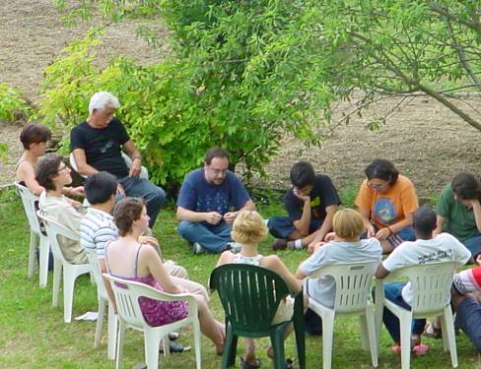

CASA PER LA PACE
PAX CHRISTI ITALIA

Tavarnuzze (Firenze)

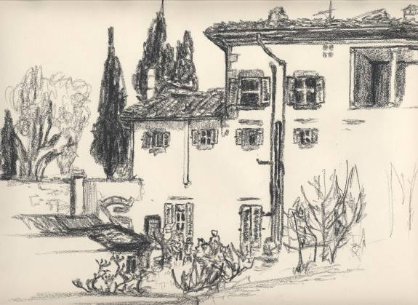

UNA PROPOSTA PER I COSTRUTTORI DI PACE

“Un progetto che tenta di dare concretezza a un sogno antico di Pax Christi, un punto di riferimento… per appoggiare o riparare o costruire le tende… un punto logistico di aggregazione ideale che ci aiuti tutti a far si che la pace diventi inquilina stabile della terra”

( don. Tonino Bello )

ANNO 2008

CASA PER LA PACE DI PAX CHRISTI ITALIA
DESCRIZIONE::
La Casa, situata sulle splendide colline di Firenze, nel Comune di Impruneta, è una villa rinascimentale con particolare valore archittettonico. La struttura interna presenta interessanti sale con soffitti a cassettoni, ed è attrezzata per alloggiare gruppi numerosi di persone. Annesso alla casa vi è un vasto giardino pensile all'italiana ed un appezzamento di terreno piantumato ad uliveto, a bosco e prato, parzialmente utilizzabile per campeggio. E' munito di parcheggio.

La Casa, munita di idonea cucina, dispone di un servizio di refezione a cura del Catering della cooperativa “ Il Villaggio dei popoli”
( commercio equo e solidale ).

Eccezionalmente ai gruppi si da la possibilità dell’autogestione .

La Cappella, presentaa vetrate artistiche sul tema della pace
La Casa , gestita da alcuni permanenti e dai volontari propone una vita semplice in clima di accoglienza, di festa e di impegno.
Per Informazioni e prenotazioni rivolgersi a Casa per la Pace tel. 055/2374505 e-mail: casaperlapace@paxchristi.it

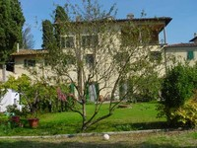
ATTIVITA’ PROMOSSE NELLA CASA PER LA PACE

-Accoglienza di: Gruppi, Associazioni, parrocchie, ecc
- Attività didattiche con le Scuole:
*Progetto “Firenze Arte e pace” ( rivolto alle scuole, ai gruppi e alle parrocchie )
* Progetto “ I Care” - Don Lorenzo Milani e la scuola di “Barbiana.
- Organizzazione di eventi,quali: conferenze, dibattiti, forum, cineforum, ecc.
- Laboratori di Educazione alla Mondialità
- Laboratori di educazione alla Convivialità delle Differenze.
- Laboratori sulla Nonviolenza
- Laboratori sulla gestione dei Conflitti
- Laboratori sul teatro dell’oppresso
- Settimane di spiritualità
- Campi di lavoro internazionale per giovani
- Seminari di studio e di ricerca
- Formazione dei giovani in servizio civile
- Eventi di solidarietà ( cene, concerti, spettacoli ecc )

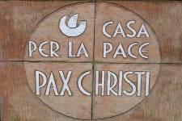

CASA PER LA PACE

La Casa. è gestita dalla sezione italiana di Pax Christi ( movimento cattolico internazionale per la pace ).

Pax Christi offre la Casa come spazio di accoglienza, di dialogo e di confronto.

La Casa è utilizzata per promuovere e ospitare: incontri, stages e convegni di formazione sui temi della spiritualità e la cultura di pace.

Si ospitano: gruppi, parrocchie e scuole per esperienze di formazione alla nonviolenza e alla gestione trasformativa dei conflitti.

La Casa, ospita giovani volontari o in servizio civile provenienti anche dall’estero.

Durante l’estate sono organizzati: settimane di spiritualità e campi di lavoro per i giovani.

Per essere aggiornati sulle nostre attività, vi invitiamo di navigare sui nostri Web Site: www.casaperlapace.it
www.paxchristi.it
www.mosaicodipace.it
